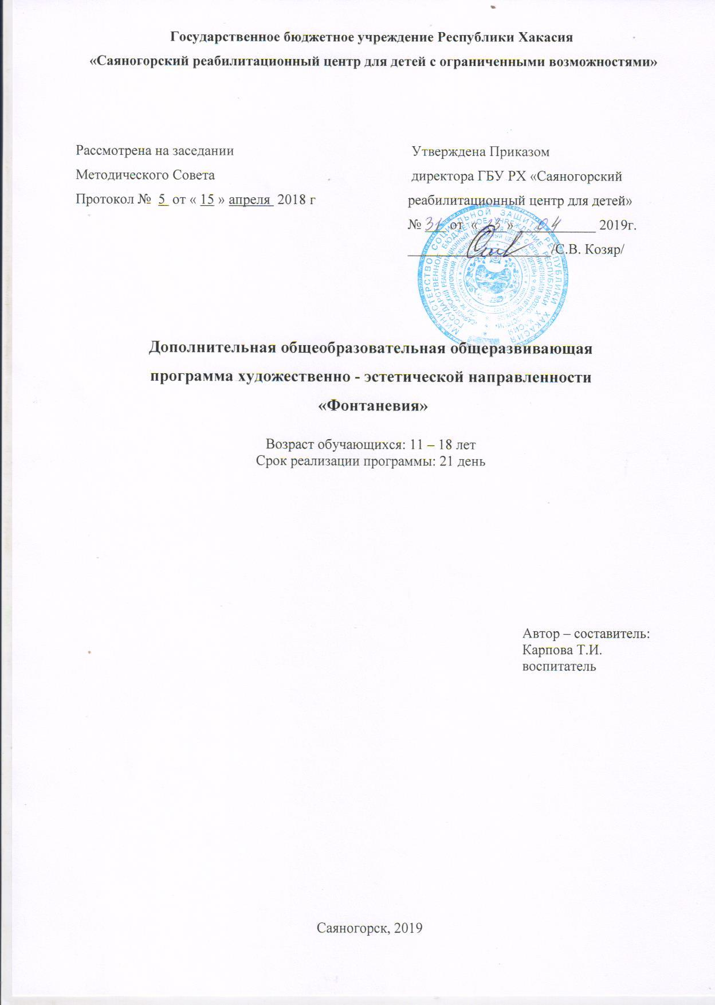
Пояснительная записка
Данная образовательная программа имеет художественно-эстетическую направленность. Она способствует воспитанию художественного вкуса, развитию трудовых умений и навыков при изготовлении изделий из солёного теста: игрушек, панно, сувениров.
Ее реализация позволяет не только удовлетворить сформировавшиеся потребности детей, но и создать условия для развития личности ребенка, обеспечить его эмоциональное благополучие, приобщить к общечеловеческим ценностям, создать условия для творческой самореализации, обучить толерантному поведению, уважению и терпимости.
Актуальность программы обусловлена проблемой сохранения культурной самобытности личности через народное искусство, необходимостью привлечения детей к миру прекрасного, к созданию материальных ценностей, что, конечно же, способствует воспитанию интереса к народному творчеству.
Соленое тесто – очень популярный в последнее время материал для лепки: оно эластично, его легко обрабатывать, изделия из него долговечны и эстетичны. С помощью лепки происходит развитие мелкой моторики пальцев, что напрямую связано с формированием интеллекта, речи и творческих способностей ребенка. Главное в работе с соленым тестом - не переоценить силы ребенка, дать ему интересное и посильное задание. А это - залог будущего успеха.
Данная программа призвана привлечь детей и подростков к занятиям декоративно-прикладным творчеством. Это немаловажно для детей – инвалидов, имеющих нарушения, так как данный дефект влияет не только на речь, но и на память, мышление, внимание, эстетическое восприятие. Чтобы развить эти качества, необходимо заниматься различными видами деятельности декоративно-прикладного творчества.
Педагогическая целесообразность программы заключается в том, что занятие декоративно – прикладным творчеством является эффективным средством в развитии детей с ограниченными возможностями. Кроме того, это способствует приобщению ребёнка к высшим духовным ценностям, развитию его воображения, эстетического вкуса, восприятия окружающего мира, творческих способностей.
Лепка - самый осязаемый вид художественного творчества, она дает удивительную возможность моделировать мир и свое представление о нем в пространственно-пластичных образах, а лепка из соленого теста более всего развивает фантазию ребенка, т.к. слепив фигурку, ее можно разукрасить, покрыть лаком, украсить тканью, бисером, добавить природные материалы.
Цель программы: формирование и развитие творческих способностей детей средствами народного декоративно-прикладного искусства.
Задачи
Воспитательные:
формировать общее представление об окружающем мире;
способствовать формированию основных нравственных норм поведения;
воспитывать художественно-эстетический вкус, аккуратность, трудолюбие, ответственность.
Развивающие:
формировать умение планировать действие в соответствии с поставленной задачей;
формировать коммуникативные навыки;
способствовать развитию познавательного интереса и творческого мышления.
Обучающие:
познакомить с технологией изготовления соленого теста;
обучить различным техническим приемам, способам лепки и художественному оформлению готового изделия;
сформировать у воспитанников практические навыки работы с соленым тестом.
Возраст воспитанников: 11 - 18 лет.
Сроки реализации: 21 день.
Форма занятий: групповые, индивидуальные.

Ожидаемые результаты
Личностные результаты:
- сформировано эмоционально-положительное отношение и интерес к художественно-творческой деятельности;
- заложены основы художественного вкуса;
- заложены основные нравственные нормы (ответственность, трудолюбие).
Метапредметные:
У воспитанников должны быть сформированы:
Регулятивные:
- сформировано умение преобразовывать практическую задачу в познавательную;
Коммуникативные:
- сформировано умение формулировать собственное мнение, учитывая различные точки зрения;
Познавательные:
- сформирован познавательный интерес к декоративно-прикладному творчеству;
Предметные:
знать:
- отличительные особенности плоского изображения от объемного;
- принципы декоративной композиции;
- технологию изготовления соленого теста по разным рецептам.
В итоге дети должны уметь:
- самостоятельно различать и применять схемы плоского, объемного изображения;
- самостоятельно составлять декоративные композиции;
- украшать изделия из теста различными материалами;
- владеть различными техническими приемами изготовления соленого теста;
- правильно организовать свое рабочее место;
- самостоятельно лепить изделия из соленого теста по образцу и схемам;
- свободно пользоваться инструментами и материалами необходимыми для работы с соленым тестом.
У воспитанников сформированы навыки:
- изготовления изделий из солёного теста: игрушки, украшения, декоративные панно и картины;
- навыки самостоятельной работы;
Предметно – практическая деятельность.
Практическая часть:
Подготовка и участие в выставках, конкурсах.
- участие в выставках, посвященных «День знаний», «День матери», «День Защитников Отечества», «День Хакасии»…
- городские выставки: «Творенье детских рук прекрасно»…
Познавательно-развивающая деятельность
Практическая часть: Организация и проведение различных бесед по гражданско-патриотическому воспитанию, игровых программ, конкурсов, праздников направленных на привлечение детей в досуговую деятельность объединения.

Список литературы:
Андреев В.И. Педагогика творческого саморазвития. Инновационный курс. – Казань, 2009.
Величко Н. Роспись изделия. – М.: Аст-Пресс, 2009.
Д.В., Куприянов Б.В. Программы внеурочной деятельности. – М.: Просвещение, 2011. .
Соленое тесто: украшения, сувениры, поделки. – М.: Изд-во Эксмо, 2003.
Соленое тесто. Большая книга поделок. – М.: Изд-во Эксмо. 2008.
Хапанова Н.Б. Соленое тесто. – М.: Аст-Пресс, 2007.
Лежнева С.С., Булатова И.Н. Сказка своими руками, - 3-е изд. – Мн.: Полыми, 2005.
Лебедева А.И. Умелые руки не знают скуки. – М.: Малыш, 2009.
Халезова Н.Б. Декоративная лепка в детском саду. – М.: Сфера, 2005.
Чурзина Н.О. Игрушки своими руками. – М.:Олма-Пресс; С-Пб изд. Дом «Нева», 2009.

Нормативно-правовое сопровождение программы

1. Закон РХ «Об организации отдыха и оздоровления детей в Республике Хакасия» (от 15.02.2011 № 4-3 РХ);
2. Приказ № 310д от 02.09.2015г «Об утверждении порядков предоставления социальных услуг в стационарной и полустационарной формах социального обслуживания»
4. Положение о работе детского оздоровительного лагеря с круглосуточным пребыванием детей
5. Программа воспитательно – образовательной направленности «Загрузи новую реальность»
6. Штатное расписание ГБУ РХ «Саяногорский реабилитационный центр для детей»

Тематическое планирование и содержание программы «Фонтаневия» 2019г

№ п/п | Дата | Тема занятия | Цель занятия | Содержание |  | Кол-во часов | Форма и методы  (с учетом воспитательных задач) | Оборудование | Формы контроля | Отметка о  вып -и
 |  |  |  | Теория | Практика
1 |  | Оберег | Учить детей выполнять композицию из солёного теста; развивать инициативу; воспитывать самостоятельность | Показ образцов. Последовательность изготовления поделки на основе пластины. Роспись изделия. | Лепка, роспись поделки. Оформление изделия по собственному замыслу. | 2 | групповая работа;  Словесные: рассказ,  Наглядные: иллюстрации | Солёное тесто, скалки, кисти, баночки с водой, коврики, лекало подковы, подручный материал. | Выставка.  Диагностика (первичная).
2 |  | Цветы | Учить детей выполнять композицию из солёного теста, выкладывать тесто по контуру;  воспитывать бережное отношение к используемым материалам; развивать эстетический вкус | Актуализация знаний по лепке цветов. Композиционное построение картины. | Выполнение цветочных элементов и оформление композиции, роспись, покрытие лаком. | 2 | Работа по подгруппам;  Словесные: рассказ,  Наглядные: иллюстрации | Солёное тесто,  скалка для раскатывания теста  кисти, краски, лак. | Выставка.
3 |  | Браслет | Учить детей изготавливать объёмные поделки из солёного теста; учить передавать форму, характерные детали внешнего вида; развивать усидчивость и воображение | Показ образцов. Технология изготовления, сборки, способы резания.  Инструменты, материалы и приспособления. | Самостоятельная лепка изделий без приспособлений из одного и нескольких кусков теста. Моделирование, оформление изделия. | 2 | групповая работа  Словесные: рассказ,  Наглядные:  Показ образцов;  иллюстрации | Солёное тесто, скалки, кисти, баночки с водой, коврики, нить. | Выставка.
4 |  | Медальон | Учить детей выполнять композицию из солёного теста;  учить передавать образ формой, цветом; воспитывать трудолюбие и эстетический вкус | Актуализация знаний по лепке цветов. Композиционное построение картины. | Выполнение элементов и оформление композиции, роспись, покрытие лаком. | 2 | Работа по подгруппам;  Словесные: рассказ,  Наглядные:  Показ образцов;  иллюстрации | Солёное тесто,  скалка для раскатывания теста  кисти, краски, лак, бусины, тесьма. | Выставка.
5 |  | Чудо - дерево | Учить детей изготавливать объёмные поделки из солёного теста; учить передавать форму, характерные детали внешнего вида; развивать усидчивость и воображение | Показ образцов. Последовательность изготовления поделки на основе платины. | Лепка, роспись поделки. Оформление изделия по собственному замыслу. | 2 | Групповая работа  Словесные: рассказ,  Наглядные:  Показ образцов;  иллюстрации | Солёное тесто, скалки, кисти, баночки с водой, коврики, подручный материал. | Выставка.  Диагностика  (итоговая).

